04 AI 伦理与社会·教案
人工智能通识 · 技术逻辑与工程思维入门
【初中（七至九年级）】7—9 年级

1.1 教材分析
本课是七至九年级人工智能通识单元的收束课，前三课分别解决了「怎样把需求变成能用的代码」（第一课）、「机器凭什么认得准」（第二课）、「怎样把一个模糊需求写成一份任务说明书」（第三课），本课把视线从「怎么做」转向「做得对不对、谁来负责」。单元的分水岭就在这里：前三课训练的是把事情做成的动作，本课训练的是在动作之外停一下、看一眼结果是谁的判断。
教材讲到人工智能的社会影响，通常给出一串名词——算法偏见、数据隐私、内容责任、信息茧房。名词本身不难，难的是学生会把每一个名词化归成一句抱怨：「AI 有偏见，因为它坏了」「隐私很重要，别乱说」「AI 写的不能信」。这四句话方向没错，但没有一条能指导任何具体动作。本课因此不讲伦理学的框架，而是把三个议题各做成一次能在课堂上跑完、并且留下纸面证据的小实验：偏见用同题三问对照，隐私用假信息加导出核查，生成内容责任用三步核查。三次实验共用一条纪律——不讨论印象，只记录看到了什么。
为什么这三个实验必须在同一节课里做完：偏见实验证明「问法会塑造结果」，隐私实验证明「输入会留下痕迹」，核查实验证明「输出不等于事实」。三条合起来才够支撑环节五的一句话：AI 给的东西，从来不是结论，是一个待你判断的起点。 任何一条单独拿出来，学生都会记成一条操作技巧；三条并列，学生才会把它记成一种看法。
关于本课不讲什么：不讲法律条文，不讲厂商责任划分，不比较不同产品的长短。理由有三：一是初中生没有判断法律条文的知识基础，讲了也只是背诵；二是本课的落点是班级可执行的规则，不是行业规范；三是任何外部产品比较都会把课堂从「我们做过什么」拖到「别人怎么样」，而拖出去就回不来了。教师在环节一必须把这条边界一次说死（见 1.8 环节一）。

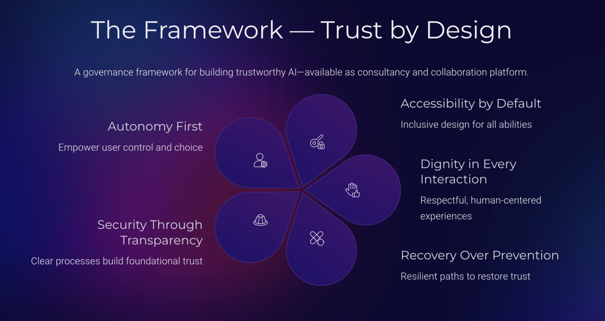
图片：图 1｜一份把五条规矩写在设计之前的框架图：可信不是产品上线后的补丁
素材来源：Wikimedia Commons · 公有领域
上面这张图是全课唯一一个「可以直接搬进我们班」的外部框架，它的价值不在那五条英文原则本身，而在它把规矩的位置放在了设计之前。本课不要求学生读英文，教师只用它说一句：「这五条不是出了事再补的补丁，是动手之前就得写下来的。」 环节五的班级公约要写在板书上、要在下课后被检查，靠的正是这一点。

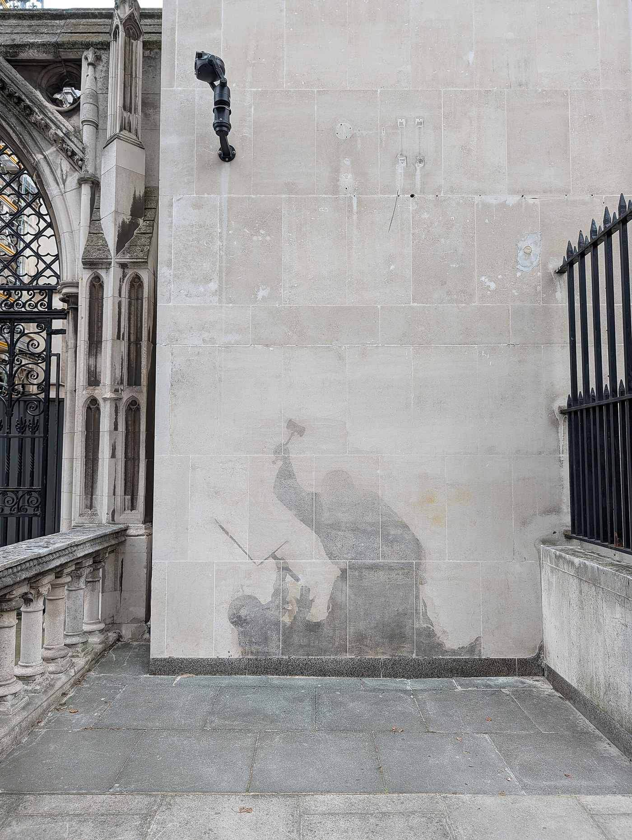
图片：图 2｜墙上的摄像头，和墙下那个已经淡掉的人影
素材来源：Wikimedia Commons · 贡献者 · CC BY-SA 4.0
环节三开场用这一张就够了。教师只问一句：「你刚才输入那三行字的时候，墙上有这样一只东西吗？」 不需要解释摄像头的工作原理，也不需要谈监控的合规问题——学生自己会算出「它在」还是「它不在」，而这个判断比十句「注意隐私」都管用。
与前三课的接口：本课板书上留下的「问法塑造偏见、输入留下痕迹、输出待你核查」，是第二课「先定标准，再收数据」在社会层面上的同一句话；「一次只留证据」的要求，跨到第二课的归因表、也来自第三课的「只改一处」——三课共用一条纪律：先记下看到的，再解释它。 第三课末尾那句「当你能写出它不能做什么，你才有资格讨论它做错时谁负责」，就是本课的入场券。
1.2 学生分析
七至九年级学生有三个稳定特征，每一个都直接决定本课怎么上。
其一，愿意讨论，但容易用立场代替证据。 学生不缺观点，缺的是把观点和一条具体记录挂钩的习惯。一旦讨论「AI 是不是有偏见」，教室里很快会分成「有」和「没有」两派，然后两派都开始举例——而举的例大多来自听说的别人的故事。本课的全部教学力气，都花在把「听说」换成「我这一组看到了」。为此，三个实验的记录单都必须留下纸面痕迹，不接受「我记得它说过」这种交差。
其二，对「隐私」的理解停在「不说真名」。 这是小学阶段形成的粗糙版本，也是本课最需要拆掉的一层。说服力最强的拆法不是讲道理，而是让他们自己输入三行假信息，然后当着全班的面把导出文件打开，逐条找那三行字。 找到的那一刻，「不要说真名」就自动升级成「不管真假，输进去就要当它会留下」。这个认知是自己长出来的，不是老师灌进去的。
其三，对「核查」没有耐性，倾向于「差不多对就行」。 生成内容看上去很像真的——日期齐整、人物具体、语气肯定——这三点恰好是编造内容的典型特征。学生越觉得「像真的」，越容易直接采信。因此环节四的核查必须限死成三步、固定顺序、逐步打勾，而不是「大家查一查有没有问题」。没有步骤的核查等于没有核查。
差异与对策
学生差异 | 占比估计 | 对策
表达快、观点强，容易抢答 | 约三成 | 担任「证据员」：只允许引用本组记录单上的原话，不许引用听说的事；一旦超出记录，追问「你记录单第几行写的」
安静、担心说错，不愿公开表态 | 约三成 | 先在组内说完再上台；投票环节用举手计数不点名；公约撰写允许口述由记录人代写
对生成内容没有警惕，直接采信 | 全班普遍 | 环节四开场先投票、后核查；核查结论与 AI 原文左右并排上板，差异必须看得见
打字慢，记不完实验记录 | 视班额 | 三个实验的记录单各只留三行；输入环节由每组指定的「记录员」一人打字，其余人只在纸上核对

1.3 教学目标
知识与技能
学生在「已在课堂平台完成三次 AI 对话实验与一次导出核查」这一条件下，能用自己的话区分算法偏见、隐私边界、生成内容责任三个概念，判据为每个概念都能配出一个本课实验里真实发生过的例子（口头核对，三个概念各 1 例，缺一不计入达成）。
过程与方法
学生在「小组实验记录单」条件下，能完成同题三问对比、假信息导出核查、生成内容三步核查三项实验，每组留下3 条可核对的证据，并能在全班说明「哪一条证据支持哪一句判断」（逐组核对：证据条数达标 3 条，且证据与判断的对应关系口头说得通）。
情感态度与价值观
学生在「班级 AI 使用情景讨论」条件下，能提出至少 1 条可执行、可被检查的班级规则，判据为该规则能回答出「什么时候做、谁来做、做完谁查」三问中的至少两问，并愿意把它写进板书公约、约定在后续课堂中互相提醒（教师课后两周抽查执行情况）。
三个目标的顺序不可调换。 目标 1 依赖目标 2 的证据——没有自己跑过的实验，「分得清」就退化成背定义；目标 3 依赖目标 1 的判断力——分不清三个概念的学生，写不出公约，因为他不知道该管哪一件事。砍掉任何一个实验，三个目标会一起塌。

1.4 教学重点与难点
教学重点（两条，按优先级）
1. 建立一条证据链习惯：每一个关于 AI 的判断，都要能指回一条本组亲手记下的记录。
2. 认识「AI 的输出是待判断的起点，不是结论」，并把这条认识落到一条自己能检查的规则上。
教学难点（一条，写透）
学生用立场代替证据：一提到偏见就归因于「它坏」，一提到隐私就归因于「你小心一点」，一提到生成内容就归因于「它乱编」。三句话都省掉了「我看到了什么」这一步，也就省掉了唯一能核对的一步。
突破口是把三个实验都做成有记录的对照，而不是讨论。偏见实验用同题三问，隐私实验用导出核查，核查实验用三步打勾——每一次结论都从一张纸上来，不从一张嘴上来。 学生的原话「老师，这个网上都说过」是最有价值的教学资源，因为它精确暴露了缺的那一步：教师不必否定这个说法，只需追问「那条记录在你记录单的第几行」，学生会自己退回纸上。
难点破解三招（分工明确，不重叠）
招式 | 做什么 | 承担什么
招式一：只准引用记录单 | 全班发言必须先说「我记录单第几行」，说不出的请坐下 | 挡住「听说」，把讨论拽回纸面
招式二：投票先于核查 | 环节四先举手投票「谁该负责」，再去做核查 | 让先入立场暴露出来，才有得纠正
招式三：假信息也当真信息管 | 环节三明确「即使是编的，也按会留存的来对待」 | 把隐私从口头提醒变成操作纪律

1.5 教学方式与策略
整节课采用「立边界—做实验—记证据—查来源—写公约」的闭环，与前三课一脉相承：第二课是「先定标准，再收数据」，第三课是「先写清需求，再动手改」，本课是「先记下证据，再下判断」。
三个实验各自降一次认知负荷：偏见实验用「同题三问」把变量控制在一处（只改问法）；隐私实验用「假信息 + 导出核查」把抽象的隐私变成一次可看的操作；核查实验用「三步打勾」把核查固定成顺序动作。归因阶段统一用「证据—判断」两栏对照：左栏写我们看到了什么，右栏写这说明什么，两栏之间不允许出现第三种内容。
方法上有一处刻意的选择：本课的结论全部由学生先说，教师只做两件事——追问证据、示范一次完整表述。 伦理话题最容易滑向教师宣讲，一旦教师先给结论，全班会迅速退化为「听老师讲道理」。因此教案里每个环节的教师话术都写成问句或追问，只有环节五总结时允许一次不超过 60 秒的陈述。
1.6 教学用具与平台准备
教师课前准备
1. 在平台首页创建一间新房间，记下 6 位房间号写在屏幕角落，全程不关闭房间。
2. 提前跑完三个实验各一遍，确认回答能在 30 秒内返回：同题三问各问一次、假信息输入一次、生成科技节新闻一次。三次结果原样留档不修改，环节四要投的就是这份原文。
3. 提前导出一次课堂，确认导出文件里能看到 AI 对话内容，并记住导出入口在教师端哪个位置。环节三要当着全班的面打开它，位置必须提前确认。
4. 准备六张「问题样本」备用：环节二若某组模板没输入成功，用教师这一份同题答案顶上，不换题目（换题就毁掉对照）。
5. 打印学习任务单：按实到人数的 110%，备用 5 张；记录单三面，按组数打印 6 份。
6. 板书预填三块表头（三个议题 / 三次实验 / 班级公约），内容留空。
7. 提前自测 AI 对话响应，确认网络通畅；模型选择用默认即可。
学生准备：一支笔、一份学习任务单；可进入平台的设备（建议一人一台，不足时两人一台）；无需注册账号、无需安装任何软件、无需任何付费功能。
本课明确不需要：任何课前分组预建、任何未上线的平台能力、任何外部网站或第三方工具。本课全部活动都在本平台内完成。

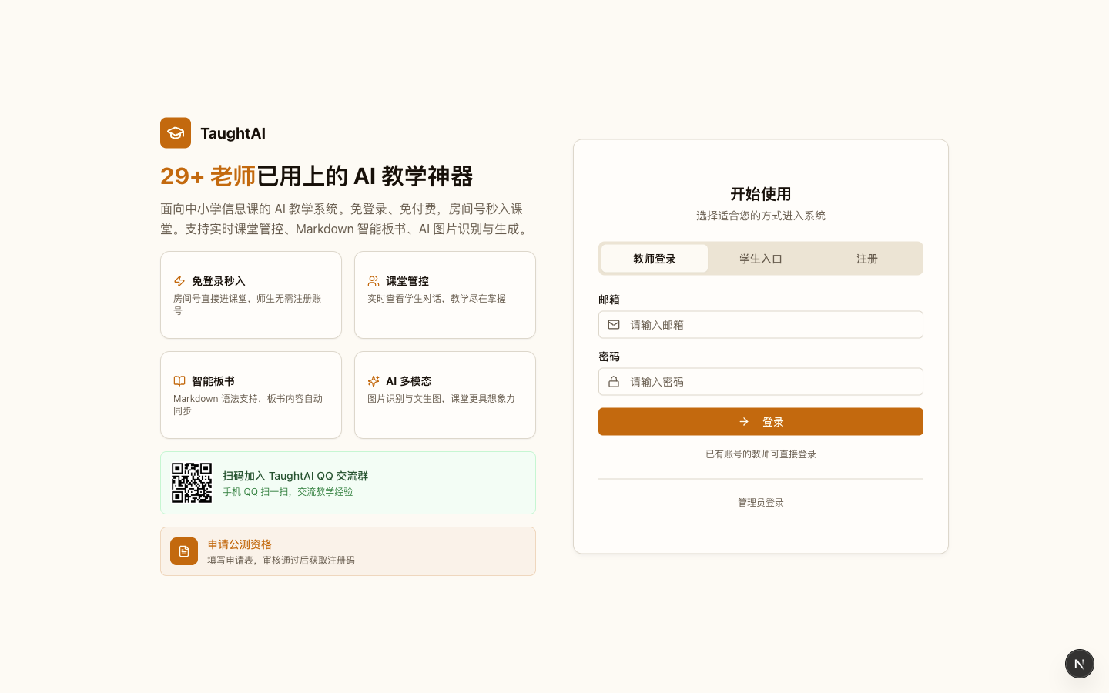
图片：平台首页：创建房间后，学生凭房间号即可免注册加入课堂

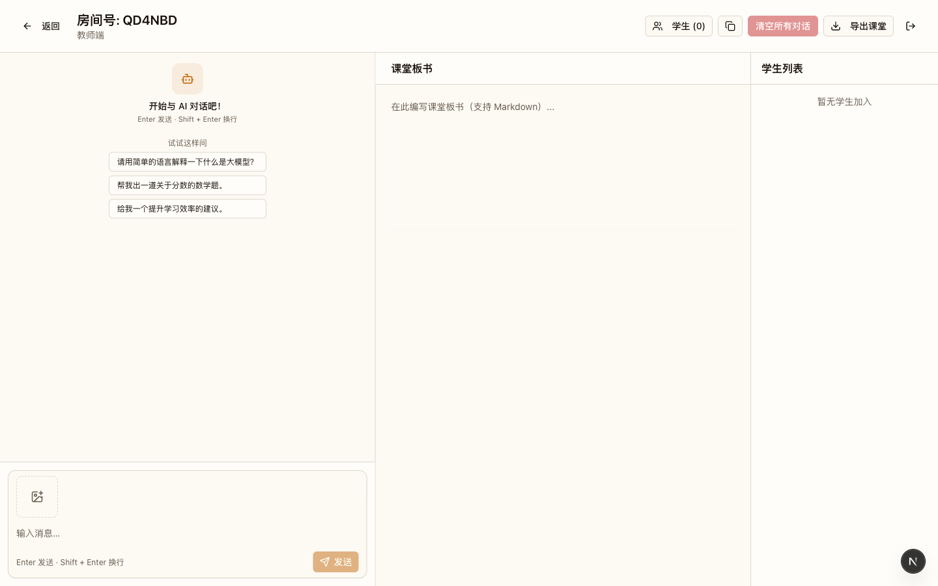
图片：教师端房间：左侧 AI 对话、中间 Markdown 课堂板书、右侧学生列表

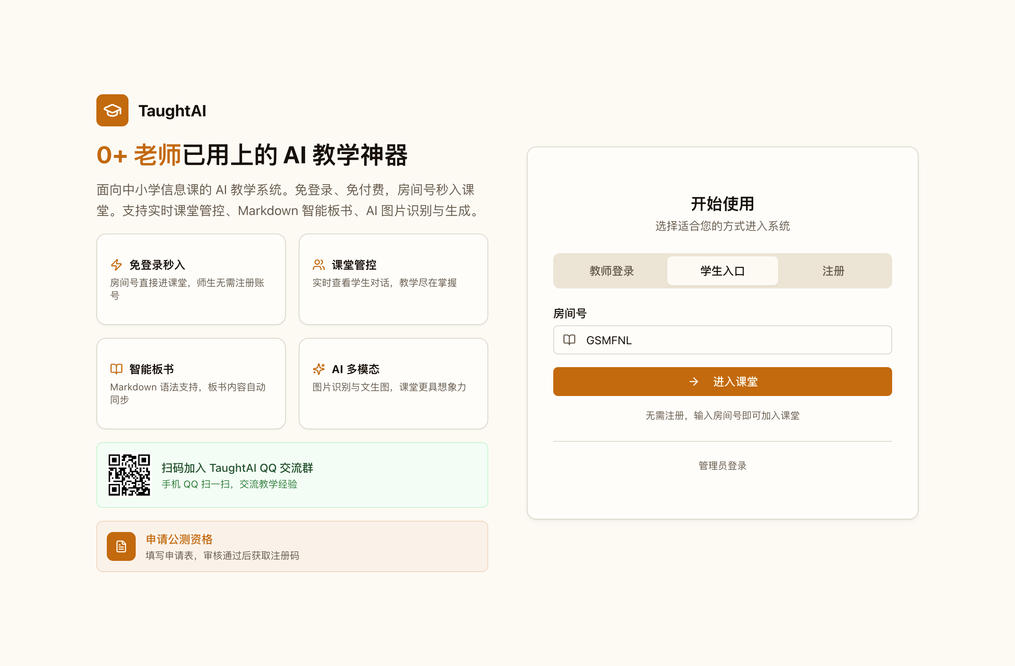
图片：学生端：输入房间号加入课堂，无需注册

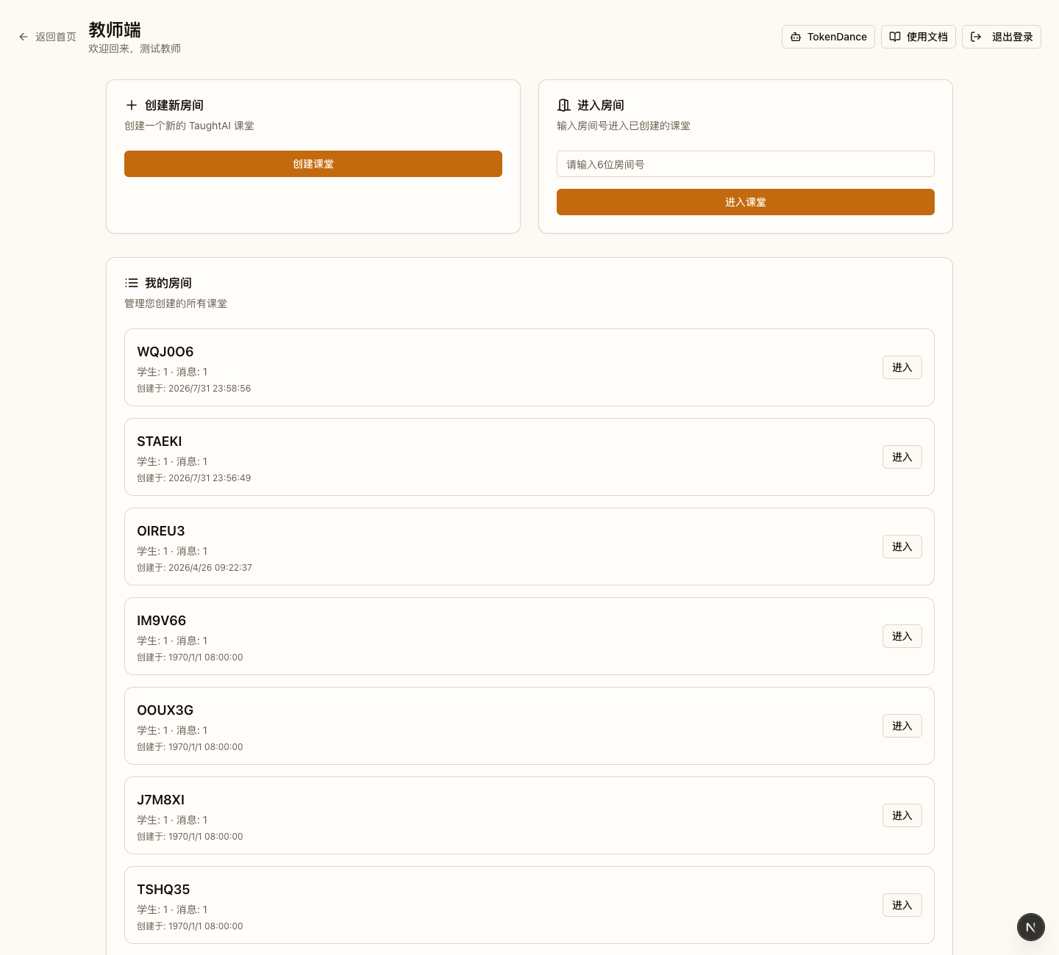
图片：教师端首页：创建房间与我的房间列表
1.7 板书设计
第一次态（第 6 分钟，环节一结束后）
三个议题与使用边界已上板；三次实验栏全部留空，空着就是待会儿要填的承诺。
本课三个议题 | 现场记下的一句话
一、偏见
二、隐私
三、责任

本课使用边界：只讨论本平台 不输入真实个人信息 不转发未经核查的内容
本课唯一认可的证据：本组记录单上的原话
第二次态（第 36 分钟，环节四结束后）
三行实验栏全部填上「我们看到了什么」；右栏开始出现「这说明什么」。
议题 | 我们看到了什么（记原话） | 这说明什么
偏见
隐私
责任

第三次态（第 45 分钟，环节五结束后）· 终态
底部三行不擦。
组 | 我们班的 AI 使用规则 | 什么时候做 | 谁来查

问法塑造偏见 输入留下痕迹 输出等着核查

提示者 → 输入者 → 审核者 → 平台治理

生成时机与作用
时机 | 生成内容 | 作用
环节一 | 顶部三个议题 + 使用边界三行 | 把讨论范围一次框死，后面不再跑题
环节二 | 偏见行左栏填入三问的第一句判断 | 先记差异，不急着解释
环节三 | 隐私行左栏填入「输入 3 条 / 导出看见几条」 | 把「不要说真名」升级为「会留下痕迹」
环节四 | 三行左栏填满，右栏开始写判断；核查结果与 AI 声明左右并排上板 | 证据与判断分开，立场无处藏身
环节五 | 规则表逐条填入 + 底部两句 | 把讨论变成下课后还能查的东西

1.8 教学过程（合计 45 分钟）
环节一 议题发布·先立三条边界（第 0—6 分钟）
项目 | 内容
**教师动作** | 讲两条真事（职业推荐里的倾向；一段被当成真新闻转发的生成内容）→ 不给结论，只问「错在哪一步」→ 板书写下三个议题 → **当场立三条使用边界并请全班齐读一遍** → **再立一条纪律：只认本组记录单上的原话，听说的不算** → 报房间号，让学生进入房间，点学生列表确认 6 组到齐
**学生动作** | 举手说「可能出错的环节」→ 齐读三条边界 → 记录房间号进入房间 → 各组推选记录员、发言员、核查员三个岗位
**可见产出** | 板书顶部三个议题与三行边界；学生列表显示 6 组到齐
**板书同步** | 第 1—3 分钟写三个议题；第 3—5 分钟写三行边界与「只认原话」纪律；第 5—6 分钟确认入场

教师话术：「今天这节课，我们不比哪个工具更好，也不比谁更懂 AI。我们只做一件事：做完三次实验，把看到的写下来。 我先说三条规矩——只讨论我们平台上做过的，不讨论别的；不输入自己和他人的真实信息；没核查过的内容，不许往班群里发。 这三条不是建议，是这节课的门票。」
「还有一条，比这三条更要紧：这节课只认一种证据——你们自己记录单上的原话。 听说的、印象里的，下课再说。」
预设错误与应对
• 有学生一上来就问「那到底能不能用 AI」→ 「这个问题我们今天不答，答了就是空话。 等三次实验做完，你手里有三张纸，那时候再回答——那时候的回答才是你的。」
• 学生开始比较「某某软件比这个强」→ 「那句话先记在纸上，等下课再说。 现在说它，我们三个实验一个都做不完。」
• 学生说「隐私谁不知道啊，不就是不说真名」→ 「等一下我们就试一件你以为是假的东西。 到时候你会发现，假的那三行字也留下来了。」
• 听到有人说「AI 出的新闻肯定是假的」→ 「先别下这个结论。 等一下我们要查一条它写的新闻——如果它每条都假，那反倒好办了，我们就不用查了。」
差异化：A 档负责担任三个议题的计时员，每个议题到时喊停；B 档负责把「可能的出错环节」记到记录单第一行；C 档负责输入房间号并清点本组到齐人数。
【设计意图】 6 分钟里最重要的不是三个议题，而是三行边界。伦理课最容易失控的方式是让学生拿「网上听说的事」当论据，教师花再多时间也拉不回来；而三条边界是教师能当场执行、且不依赖学生自觉的硬约束。齐读一遍看似多余，实则是把课堂的默认发言方式换掉——从「我听说」换成「我看到」。三个岗位的推选也放在这里，是因为后面三个实验各有一次发言机会，岗位能让表达弱的学生拿到一次确定的发言。
环节二 偏见实验·同题三问（第 6—16 分钟）｜本课主战场
项目 | 内容
**教师动作** | 板书三套模板，**明确只改问法、不换题目** → 宣布 6 组按 A/B 模板两两配对，同一个题目各问一次 → 巡视时**只查一件事：输入框里是不是换题目了** → 点学生列表抽 2 组对比投影 → 追问「如果问题本身已经带了偏好，结果会不会被放大」→ 带全班把「AI 有偏见」改写成一句有指向的话
**学生动作** | 按分配模板输入 → 记录员记下**它的第一句判断**和**例子里出现的人的身份标签** → 组内互问「这一句是它说的，还是我们想的」→ 填记录单偏见行左栏
**可见产出** | 记录单偏见行左栏两条（三问的第一句判断）；板书偏见行左栏
**板书同步** | 第 7 分钟写三套模板；第 12—14 分钟抽组对比并填偏见行左栏；第 15—16 分钟写右栏判断

三套模板（板书同步，全班同题）
模板 | 问法 | 只改了什么
A 笼统地问 | 什么样的人更适合学编程？ | 基准
B 写清对象 | 初二学生，每天只有 40 分钟。什么样的人适合他？ | 加了对象和细节
C 反过来问 | 如果我照 A 的建议挑人，可能会漏掉谁？ | 把可能的漏掉的人变成问题

教师话术：「三个问题，题目是同一个。B 比 A 多的是条件和细节，C 比 A 多的是一个问题。现在请你们只盯一件事：它的第一句话。 不要看它后面写得多不多，先看它第一句是怎么下的判断。」
预设错误与应对
• 有组把题目换成了「谁更适合当班长」→ 当场退回：「题目换了，我们这三组就没法比了。 请改回学编程那个。换题只有下课以后再试。」
• 学生的原话是「老师，这个网上都说过」→ 「那你现在去记录单上指给我看，是第几行。 指不出来就说明这不是你这组的发现——先记你这组看到的，网上说的下课再聊。」
• 学生说「它这就是随便说，没有规律」→ 「那我们换个问法再问一次。 B 组的同学，你的第一句和 A 组差在哪儿？差在它加条件了。规律不一定是它变聪明了，也可能是你问得更清楚了。」
• 有学生说「那以后别问了，问了就是歧视」→ 「问不问是权利，问什么才是本事。 同一件事，问「什么样的人更适合学」和问「谁适合学」，结果不一样。我们要学的不是闭嘴，是把问题问准。」
• 讨论滑向「男生天生就……」→ 「停。 这句话你记录单上有吗？没有就别往下说。我们今天只说自己组看到的三句话。」
差异化：A 档负责担任比对员，把两组的「第一句判断」逐词念出来找差异词；B 档负责检查本组记录里有没有混入「听说的」内容；C 档负责输入并截图留存。
【设计意图】 「同题三问」的全部力气都花在变量控制上：只改问法，不换题目。学生最容易犯的错是一边换题目一边比较，得出「它时好时坏」这种没法用的结论，因此教师巡视时只查这一件事，别的都不管。模板 C 是本环节最值钱的一步——它把 A 里可能存在的偏向从一句回答变成一个可提出的问题，「可能会漏掉谁」这句话由学生自己问出口，比教师说「它有偏见」有效十倍。最后那句改写是本环节的落点：「AI 有偏见」必须被改写成「我们换了一种问法，第一句话就变了」——只有落到可复核的动作上，学生才不会把偏见当成对机器的道德判决。
环节三 隐私实验·导出留痕（第 16—26 分钟）｜本课主战场
项目 | 内容
**教师动作** | 说明假信息的写法与红线（假姓名、假学号、假成绩，绝不写真实同学）→ 各组输入三行 → **当场点击导出课堂，下载并打开文件** → 全班一起在文件里找刚才输入的三行 → 追问「哪一行是你没想到会留下的」→ 复述红线：假信息也一样会被带走和转发
**学生动作** | 组内先写三行假信息并互查红线 → 输入 AI 对话 → 记录员写下输入的三行 → 教师打开导出文件时同步在纸上圈出找到了的几行 → 填记录单隐私行左栏
**可见产出** | 记录单隐私行左栏（输入 3 条 / 导出看见几条）；板书隐私行左栏
**板书同步** | 第 17—20 分钟巡视指导假信息；第 21—23 分钟导出并逐条找；第 24—26 分钟写左栏与右栏判断

三行假信息的写法（任务单同步）
行 | 写成什么样 | 绝对不能写
① 姓名 | 像真名的假名（如「李知远」） | 任何真实同学的名字
② 学号 | 8 位数字，看着像真的 | 任何真实学号
③ 成绩 | 一个具体数字 | 任何真实同学的成绩

教师话术：「这三行是我编的，但请你们按会留存的来对待。等一下我会点导出，把这个课堂打包下载。下载下来的文件里如果有你们刚写的那三行——它就已经离开这个房间了。 我们只看聊天记录文本，其他文件不用打开。」
预设错误与应对
• 有学生想用真实同学的名字「试一下更真」→ 立即制止：「停。 用真名字试，等于你刚才真的写进去了，删掉也没用。这是本节课的红线，不是建议。」
• 学生的原话是「老师，我写的是假的呀，没关系」→ 「正因为是假的，才更要当真的管。 因为导出文件会被下载、被转发。假的东西也占位置、也带痕迹。」
• 导出文件里没找到那三行 → 不回避，如实记录：「没找到，也是一条证据。 我们记 0，不记『应该留着了』。这就是我们要的方法：找到记 1，找不到记 0，不猜。」
• 有学生问「那我把聊天记录删了行不行」→ 「你可以试，但要先想清楚一件事：导出发生在删之前还是之后。 这正是我们要留下的那条判断——删除不是撤销，下载不是暂存。」
• 学生把注意力转向「平台这样设计合不合理」→ 「这是个好问题，但它要等你有更多证据之后才谈得清。 现在先把三行找完。」
差异化：A 档负责在导出文件里逐行核对并报出「找到几条」；B 档负责检查三行假信息有没有踩到红线；C 档负责记录组内另外两人「哪一行最意外」的判断。
【设计意图】 本环节的全部设计压在一句话上：「你删掉输入框里的字，不等于你删掉它。」 教师讲这句话 student 不会当回事，但当着全班的面打开导出文件、逐条去找——找到的那一刻，认知是自己长出来的。假信息这个选择是关键：真信息不允许输入（红线），纯废话（「今天天气不错」）又留不下痕迹，只有「像班级信息但不是真的」这一档，既能跑通链路，又不造成伤害。「找到记 1，找不到记 0」的记录纪律同样重要：它让学生第一次体验到「不猜」也是一种有效的证据态度，而这条态度正是环节四三步核查的地基。
环节四 核查实验·三步查新闻（第 26—36 分钟）｜本课主战场
项目 | 内容
**教师动作** | **先投票再核查**：举手问「一段 AI 写的新闻出错了，谁该负责」，四选一当场计数并把结果写进板书右栏 → 投出课前留档的生成原文 → 发三步核查单，规定**只做三步、逐步打勾** → 巡视时只查「三步打勾了没有」→ 抽 3 组说明「它声称了什么、我们查到什么」→ 左右两栏并排上板，标出哪些是编的
**学生动作** | 举手投票 → 按三步逐条核查（查来源、查日期地点、查有没有人用过）→ 记录员写下**它声称的原话**和**我们查到的结论** → 交出核查单
**可见产出** | 核查单（三步打勾 + 一处虚构）；板书责任行：左栏「我们查到的」、右栏「它说的」；板书右栏投票计数
**板书同步** | 第 27 分钟投票并写计数；第 29—33 分钟巡视核查；第 34—36 分钟左右两栏并排上板

三步核查（任务单同步，只做这三步）
步骤 | 问自己 | 怎么算过关
第一步 查来源 | 这条内容是从哪来的？它给了出处吗？ | 没给出处，直接记「无出处」
第二步 查日期地点 | 日期和地点在校园里对得上吗？ | 对不上记下来，写清差在哪
第三步 查有没有人用过 | 这个名字、这个奖项，你身边有人见过吗？ | 没人见过就标「未证实」

教师话术：「先投票，举手就行，不用写名字。写完了我们再往下走——先看它写了什么，再看它对不对。 核查只有三步，一步一步打勾，不要跳。 跳过去的那一步，恰恰是出事的那一步。」
预设错误与应对
• 学生在核查前就说「肯定是假的」→ 「那正好。 带着这个结论去查，看你能不能找到它假在哪一条。如果它写的东西居然都对，你这个判断就得出问题。」
• 有学生说「责任在 AI，它自己又不说话」→ 「先把三步做完。 做完我们再回来看这条：这三个选项里，有哪个是机器？没有。 那责任落在谁身上，就是我们要分的事。」
• 核查停在第一步（问来源）就争论起来 → 「来源这一条只问一句：它给了没有。 给了记下，没给记『无出处』。不要在这一条上吵。」
• 有组说「我查不到就等于它不存在」→ 「查不到，说明它没被证实，不说明它一定假。 核查单上写『未证实』三个字，不要写『假的』——这两个结论差得很远。」
• 学生把核查结论写成「AI 就是会乱编」→ 「这句是判断，不是证据。 你核查单上写的是哪三句？把结论改成那三句支持得住的话。」
差异化：A 档负责三步打勾的完整性，缺一步当场补；B 档负责把 AI 原文里最像真的那一句找出来（日期、人名、奖项各挑一句）；C 档负责把「未证实」和「假的」两个词在记录单上区分清楚。
【设计意图】 「先投票、后核查」的顺序是本环节唯一不能颠倒的设计。先投票，学生会把自己的立场带进核查；先核查，结论就成了对答案。 投票的价值不在票数，而在它把「谁该负责」这个抽象问题提前变成一句学生自己说过的话——环节五写公约时，这句话会原样回来。核查限死三步，是因为开放式核查在初中课堂里必然退化成「我看不出来」；而三步里最有价值的是第一步「查来源」：一条没有出处的内容，后面两步再严谨也补不回来。三处用词纪律（「未证实」不等于「假的」）同样重要——核查课最大的风险不是学生查不出来，而是学生学到一个比真相更省事的答案。
环节五 公约共创·写成能查的规则（第 36—45 分钟）
项目 | 内容
**教师动作** | 每组写 1 条规则，教师**只用一个筛子**逐条过：「什么时候做、谁来做、做完谁查，回答得出两问才算」→ 投到板书，全班投票保留 3—5 条 → 引导分类归到提问时 / 输入时 / 发布时三栏 → 板书底部两句不擦 → 用不超过 60 秒做一次总结 → 布置三层作业
**学生动作** | 限时 3 分钟写 1 条规则 → 组内用三问筛一遍 → 报给教师上板 → 举手投票 → 把保留的规则抄进任务单
**可见产出** | 板书规则表 3—5 行（含「什么时候做」「谁来查」两列）；任务单公约栏；板书底部两句
**板书同步** | 第 37—39 分钟逐组上板；第 40—42 分钟投票并归类；第 43—45 分钟写底部两句、总结与作业

教师话术：「规则要写成能检查的一句话。我只有一把尺子：什么时候做、谁来做、做完谁查。 你答得出两问，这条就上板；答不出，这条下节课没人能查，那就等于没有。」
预设错误与应对
• 有组写「禁止使用 AI」→ 「谁检查？用什么标准判定有人用了？ 这条过不了尺子。改成一条你我都查得到的。」
• 有组写「要诚实使用 AI」→ 「『诚实』查不了。 换一条能看见动作的，比如『引用它的回答要写上哪一句是自己核过的』。」
• 学生的原话是「老师，别的组那条更好，我们能不能抄」→ 「可以抄，但要在旁边写清楚为什么它比你们那条好。 抄得懂规则的组，规则才真的进了这个班。」
• 全班投票时争议很大，投不上去 → 「先各留一条。 争议大的那条放到板书最右边，下节课我们拿今天的实验记录再看它一次。」
• 时间不够写不完 3—5 条 → 「保 3 条。 三条都写不满的公约，等于没有公约。」
差异化：A 档负责用三问筛掉不合格的规则；B 档负责把通过的规则归到提问 / 输入 / 发布三栏；C 档负责把保留的规则抄进任务单并写上「谁来查」。
【设计意图】 环节五要防的不是「学生提不出规则」，而是「学生提出一堆没法执行的漂亮话」。因此教师手里只有一把尺子，而且这把尺子三问全是动作问句——「什么时候做、谁来做、做完谁查」，任何一条规则只要有一个答案落在纸面上，它就能被执行；答不出来的（「要诚实」「要负责」），无论说得多正确，都进不了板书。投票保留 3—5 条而不是「越多越好」，是因为公约的可执行性和条数成反比：7 条规则里总有一条没人记得。板书底部那两句不擦，是留给下节课的——本单元到这一课为止，学生的所有做法都可以压缩成这两行。
1.8.1 课件断言
• 封面｜它给的不一定对，谁来负责｜cover 1=五条规矩，写在设计之前
• 目标｜这节课你要带走三样东西｜goals 1=分得清三个议题,2=举得出本课例子,3=定得下一条规则
• 路线｜先做实验，再谈对错｜route
• 环节一｜先立三条边界，再开始｜text ①只讨论本平台／②不输入真实信息／③不转发未核查内容
• 环节一｜这节课只认一种证据｜text √本组记录单上的原话／×听说的、印象
• 环节二｜同题三问，只改问法｜steps 模板A：只说谁更适合→模板B：补对象和细节→模板C：再问会漏掉谁
• 环节二｜同一题，两种问法｜compare 模板A：谁更适合学编程／第一句：聪明又坐得住／模板B 加了条件就变了
• 环节三｜你写下的每一句都留下来了｜big 3=墙上的摄像头，和墙下的人影／它一直开着，没停过／你写的那三行，也留下了／删除不等于撤销
• 环节三｜假信息也要当真信息管｜text √假名假学号，测的是链路／×拿同学的真姓名试一下
• 环节四｜核查只有三步，不要跳｜steps 第一步：它给了出处吗→第二步：日期地点对得上吗→第三步：有人见过吗
• 环节四｜同一件事，两种说法｜compare 校历上没这个日子／科技节下周要办／没有出处，就不能当真
• 环节五｜规则要写成能检查的一句话｜steps 什么时候做→谁来做→做完谁来查
• 环节五｜提问时：先写对象和用途｜text √「推荐一本给七年级新生」／×「随便推荐一本」
• 环节五｜输入与发布：都要能查｜text √输入时不碰他人／×发布时直接转出去
• 板书｜这三行全程不擦，下课还能用｜text ①问法塑造偏见／②输入留下痕迹／③输出等着核查｜note 从第 1 分钟写起，放黑板最下方，全程不擦
• 量规｜你今天做到第几档，自己勾｜rubric｜note 完整四级量规在《学习任务单》第四节，不上投影屏
• 任务单｜三栏证据缺一栏，这节课就不算数｜task 我看到了什么／证据是什么／它支持哪一句
• 平台｜今天你只会用到这三个画面｜shots 1=教师端：创建课堂拿房间号,2=教师端：对话、板书、名单,3=学生端：看对话和板书｜note 第二张是进教室后的那一屏；下课前 1 分钟依次做这三件事
• 改进｜这套课还能再往前走一步｜text 把假信息换成真脱敏／把核查表存成班级模板／让公约自动提醒｜note 以上三项当前平台暂未提供，属规划方向
• 结尾｜公约三行，够用一整个学期｜text ①提问先写对象／②输入不碰他人／③发布前先核查｜note 下一单元：用它，但先说清它的边界
1.9 目标—环节—评价一致性
教学目标 | 主要承载环节 | 可观察证据 | 判定方式 | 达成线
目标 1 能用自己的话区分三个议题，各配一个本课实验里的例子 | 环节二、三、四（主），环节五 | 任务单三行证据 + 口头举例 | 逐条核对 | 三个概念各能配 1 例，且例子来自本课记录单
目标 2 完成三项实验并留下 3 条证据，说清哪条证据支持哪句判断 | 环节二、三、四（主） | 记录单三行左栏 + 右栏判断 | 记录单逐组核对 | 每组 3 条证据齐全，证据与判断口头对应得上
目标 3 提出至少 1 条可执行、可被检查的班级规则 | 环节五（主） | 板书规则表（含「什么时候做」「谁来查」） | 尺子三问过筛 | 三问中答出两问，且经全班投票保留

三目标的先后关系不是并列的：目标 1 的达成材料完全来自目标 2 留下的记录单——学生若没跑过实验，「分得清」只能是背定义；目标 3 又必须建立在目标 1 之上，因为分不清三个议题的学生写不出公约，他不知道该管的是哪一件事。因此三个实验任何一个被砍掉，三个目标会一起塌。 与前三课的关系也在这里：目标 2 的「先记下看到的，再解释它」，就是第二课归因表的第一栏、第三课「只改一处」的前置动作。

1.10 教学评价
一、课堂即时评价量规（证据记录与规则判定）
等级 | 分得清 | 举得出 | 定得下 | 行为描述
**4 迁移** | 三个议题的界线能说清，还会指出哪个实验证明了哪一条 | 每条判断都能追到记录单的具体行，并能用实验二的发现解释实验四 | 规则三问全部答得出，还能说明谁来查、查不到怎么办 | 主动把记录单用在课外的 AI 使用上，并给别人当证据员
**3 熟练** | 三个概念各配得出一个本课例子 | 三条证据齐全，能说清哪条支持哪句判断 | 三问里答出两问，规则能被同学执行 | 能提醒同伴「先看记录单第几行」
**2 合格** | 概念大致分得清，但例子来自听说的 | 证据写了但没写原话，判断与证据对不上 | 规则写成了态度（「要诚实」「要负责」） | 需要教师提醒才去记原话
**1 起步** | 三个概念混着说，或答不上来 | 只写了「感觉它有偏见」，没有记录 | 写「禁止使用 AI」这类查不了的规则 | 讨论全程停在听说，从不翻记录单

说明：量规由学生自评、同伴互评、教师抽查三方使用。等级在行首、维度名在列头——投影屏只放得下维度名与四个打勾框，完整行为描述随《学习任务单》下发。「举得出」这一维是本课的核心：它把评价从「观点正确不正确」改成「有没有证据」，这是本课与常规伦理课最实质的差别。

二、过程性与结果性评价的分工
类型 | 评什么 | 证据 | 何时
过程性（占 70%） | 是否记下原话、是否三步核查、是否用尺子筛规则 | 记录单三行、核查单打勾、规则表两列 | 课内
结果性（占 30%） | 三个议题是否分得清、公约是否通过投票 | 任务单自评、板书最终规则表 | 课末与两周后

分工依据《深化新时代教育评价改革总体方案》（2020 年 10 月印发）关于「改进结果评价、强化过程评价」的要求。
对初中信息科技课而言，过程性证据的比重应高于结果性：本课要培养的是「先记下看到的，再下判断」这个动作，
这个动作只在纸面上留痕（记录单上的原话、核查单上的勾），观点说得漂亮不代表他做过这个动作。

三、人工智能素养成长档案（本格记录什么）
档案项 | 本格记录什么 | 延续到哪一课
三条带原话的实验证据 | 记录单三行左栏 + 右栏判断 | 下一单元的「数据素养」与项目式学习
一张三步核查单 | 三步打勾 + 一处「无出处」 | 项目式学习中的资料核查环节
一条可被检查的班级规则 | 板书规则表 + 「谁来查」一列 | 期末作品答辩与个人 AI 使用声明

四、评价主体分工
主体 | 评什么 | 怎么评
学生自评 | 自己这组的证据够不够 | 任务单第四节四级量规逐格打勾
同伴互评 | 对方记录里有没有原话 | 「□ 记了它的原话 □ 写了记录行号」两条打勾
教师抽查 | 三条证据是否都来自本组 | 抽 2 组用「指给我看第几行」当场核对
小组长 | 公约有没有被执行 | 两周后按「谁来查」一列逐条点名

1.11 安全与规范
本节课严格遵守《中小学生成式人工智能使用指南（2025 年版）》对初中阶段的要求：学生在教师引导下使用生成式 AI，须对生成内容进行甄别与核实；不得向平台输入个人敏感信息；不得将未经核查的 AI 生成内容直接当作新闻、证据或作业成果提交。
三条红线的具体执行：
1. 不输入真实个人信息。 环节三的假信息实验，学生只允许写编造的姓名、学号、成绩三行，且必须在写入前由同组另一人核对红线。教师巡视时如发现任何一组使用了真实同学的真实信息，当场停止该组实验，并在全班重申一次——不点名、不批评个人，只讲规则。
2. 不输入不当内容。 「假信息」不等于「随便输入」：侮辱性表述、真实他人隐私、违规题材一律不得输入，假的是身份，不是内容。这一条在环节三发记录单时口头讲一次，在任务单上印一次。
3. 不私自下载与转发。 导出课堂的演示由教师统一操作，学生全程只在教师端页面观看；不开放学生自行下载。生成的新闻内容在板书上须标明「本内容为课堂核查样本，不可对外发布」，并要求学生在核查单上抄下这句话。
讨论边界：全部讨论只围绕本课三个实验中已经发生的事，不访问外部站点，不比较外部产品。出现「别的软件怎么样」的发言时，教师按环节一的处理方式记在纸上、延后处理，不展开、不否定。
生成内容标识意识：环节四的核查单上留出一格「AI 声称的原文」，要求原样抄录、不许改写。保留原样是核查的第一步——改写过的内容会丢掉可核查的细节，而这类细节恰恰是编造内容最容易露馅的地方。
教师端安全：三个实验的生成结果在课前已留档，课上使用留档版本而非现场重新生成，避免不可预期的输出进入课堂；如现场必须重新生成，教师应先自行查看再投出。
1.12 教学后记
目标达成
48 人分 6 组，三项实验全部跑完。目标 2 达成较好：6 组都留下了 3 条证据，其中 5 组的右栏判断与左栏证据对得上；唯一掉队的是第 4 组，他们三条记录里有两条写的是「感觉」而不是原话，追问时说不出「它第几句说的」，这一组在教师用「指给我看第几行」当场核对后当场重补了。目标 1 达成中等：三个概念都能分，但举例子时串台严重——有 4 人把「隐私」的例子举成了「AI 说错话」。下轮调整：概念区分不靠提问，靠一张三列对照表，每列只允许填本课实验里的那一件事。
学生参与度
参与度最高的是环节四的投票，全班 48 人有 43 人举手；最少的是环节三的假信息撰写，6 组里有 2 组在互查红线环节卡了将近 2 分钟。更值得记的是环节二的一个意外：模板 C 问出「可能会漏掉谁」之后，第 3 组的学生自己把问题改成了「那它漏掉的会不会正好是我们班一半的人」，全班安静了大约 5 秒。这一刻比教师说十遍「要警惕偏见」都管用。
另一处收获：环节四的第一处虚构出在日期上——AI 写的科技节日期与校历差了整整一个月。学生一开始说「差一个月也算对吧」，教师追问「那学校发通知了吗」，他们自己去翻了通知，结论立刻变了。这说明三步核查里第二步最容易被放水，下轮要把「差几天算对」这个问题提前讲清。
最有效环节
环节三（隐私实验·导出留痕），10 分钟。判断依据是它是全课唯一一个「认知由学生自己完成、教师只负责执行」的环节：下载动作是教师的，发现动作是学生的。48 人里有 31 人在文件打开后第一反应是举手说「我看到了」——那 31 个「我看到了」，就是本课唯一真正想看到的东西。 相比之下环节二用了同样 10 分钟，却有一半时间花在「题目不能换」的反复提醒上。下轮拟把环节二压到 9 分钟，省出的 1 分钟并入环节三。
待改进
1. 导出文件的定位花了 2 分钟。 教师课前记住了位置，但学生第一次看到下载下来的压缩包时集体安静了 2 分钟不知道该看哪里。下轮调整：教师课前先把导出文件打开、定位到对话文本那一屏，环节三直接投这一屏。
2. 投票环节的四个选项没讲清。 「提示者／输入者／审核者／平台治理」这四个词对初中生偏抽象，有 11 人投完后说不出自己为什么投这一项。下轮调整：投票前先用一句话给每个选项一个例子（如「审核者＝把它发到班群、并且第一个看到的人」）。
3. 公约只留下了 3 条，其中「提问先写对象」执行最差。 两周后小组长点名，48 人里只有 9 人能举出实例。下轮调整：把这一条改成可当场检查的动作（「用 AI 前先在纸上写下问给谁、为什么问」），并约定每次用 AI 前由组长看一眼纸面。
下次调整一句话：保留「先记下看到的，再下判断」这条纪律和环节三的导出核查，把环节二压到 9 分钟、投票选项换成带例子的一句话——本课的时间应该花在打开文件和打勾上，不花在争论谁对谁错上。
1.13 教学创新点
创新点一：把「AI 有偏见」从一句判断改写成一次可复核的对照实验
• 常规做法：伦理课上讲「算法偏见」，通常用一两个例子说明 AI 会给出带刻板印象的回答，然后要求学生「辩证看待」。结论由教师给出，例子由教师挑选，学生能做的只有表示同意或不同意。
• 本课做法：环节二把主题锁死为同一个问题，只允许改问法——模板 A 笼统地问、模板 B 补上对象和细节、模板 C 反过来问「可能会漏掉谁」。教师巡视时只查一件事：输入框里是不是换题目了，别的都不管。全班最后必须把「AI 有偏见」这句话改写成一个能被复核的句子（「我们换了一种问法，它的第一句话就变了」）。
• 带来什么变化：把一条只能被同意或反对的道德判断，换成一次任何人都能照着做一遍的对照。试教记录显示，48 人里 41 人能准确复述「B 比 A 多的只是条件和细节」，但只有 9 人能复述「偏见是什么」——这正是我们要的迁移方向：学生带走的是方法，不是名词。 更关键的是模板 C：把「可能会漏掉谁」这句话由学生自己问出口，比教师宣布「它有偏见」有效得多。附带收获是变量控制的纪律：6 组里有 2 组一度换题比较，教师只说一句「题目换了，这三组就没法比了」就把它们拉了回来——对照实验的规矩一旦立住，实验才立得住。
• 落点素养：计算思维、信息意识、信息社会责任。
创新点二：隐私认知由「导出文件被当众打开」这一个动作产生，而不是由叮嘱产生
• 常规做法：讲隐私通常靠两条——「不要说个人信息」和「注意保护隐私」。学生点头，行为不变；因为两条都是不可验证的要求，验证成本太高。
• 本课做法：环节三先用假信息把链路跑通（假姓名、假学号、假成绩，且规定「假的是身份，不是内容」），然后教师当着全班的面点导出课堂、下载、打开文件，让六个组逐条去找自己刚输入的那三行。记录纪律写死为「找到记 1，找不到记 0，不猜」——没找到同样是一条有效证据。
• 带来什么变化：把一条不可验证的要求变成一个当场可验证的动作，认知因此从「听说要小心」变成「我看到了它留下来」。试教记录里 31 人在文件打开后立刻举手说「我看到了」，其中有 9 人由此改口说出了一句此前没人说过的话：「删除不是撤销，下载不是暂存。」 这句话不是教案里写的，是学生自己说的。「找到记 0，不猜」这条纪律更值钱：它让学生第一次把「不确定」当成一种正当的证据状态，而这条状态正是环节四「未证实」与「假的」之分的前身——一次实验教出的态度，被后面两个环节反复用到。
• 落点素养：信息社会责任、数字化学习与创新。
创新点三：责任问题先投票、后核查，顺序不可颠倒
• 常规做法：讲生成内容责任，一般是教师先讲清责任划分原则，再让学生对照。学生的立场在被讲清之前就已经形成，后面只是在为自己的立场找例子。
• 本课做法：环节四先举手投票「这段新闻出错了谁该负责」（提示者／输入者／审核者／平台治理），当场计数写进板书，然后才发三步核查单去查。核查限死三步、逐步打勾；结论用词也限死——查不到只能写「未证实」，不许写「假的」。
• 带来什么变化：让学生的先入立场在证据到来之前先暴露出来，才有得纠正；如果顺序反过来，核查就退化成给已知答案找例子。板书上那两行「投票计数」和「核查结论」并排放着，立场与证据的落差变成看得见的——试教中第 5 组投票时全选「审核者」，核查后发现虚构出在日期上、而日期是他们自己抄的，这个落差当堂引发了第二次讨论。另有一条不显眼的效果：环节五写公约时，学生提的规则明显带着投票时的犹豫（48 人提了 19 条，只有 3 条过筛），而这 3 条恰恰是三问都能答出来的。「先立立场、再收证据」比「先讲道理、再举例」多花 1 分钟，却省掉了整节课的无效争论。
• 落点素养：信息社会责任。
---

